RIIGITEENUSTE RAKENDUS

## Arhitektuur ja tehniline spetsifikatsioon



Viimati muudetud 22.12 (Ivar Laks, Wunderkraut)

# SISUKORD

Sissejuhatus

Arhitektuur

Tehnilised nõuded majutuskeskkonnale

Riigiteenuste rakenduse paigaldamine

Teenuste Import / Sünkroniseerimine riigiteenuste rakenduse API-st

VP rakenduse konfiguratsioonid

Menüü punktide lisamine

Õiguste konfiguratsioon

API

Kirjeldus

Teenuste info pärimise URL’id

Ühe teenuse JSON näidis

Otsing

Filtrid

Otsingu tulemused

Mallid

Statistika ja otsingu vaated

Allasutuse teenuste statistika

Kanalite põhjal statistika

Ministeeriumi teenuste statistika

Teenuste otsing

Termide statistika

Valitsuse teenuste statistika

Sisutüübid

Field collections

Klassifikatsioon ehk taksonoomiad

Custom moodulid

Riigiteenuste rakenduse konfiguratsioonid

Abiskriptid

Riigiteenused rakendusega seotud tegevused

Uuendamise skript VP rakenduse jaoks

# 

# Sissejuhatus

Käesolev dokument annab ülevaate riigiteenuste rakenduse (www.riigiteenused.ee) arhitektuurist ja tehnilisest spetsifikatsioonist. Käesolevas dokumendis ei ole üle korratud lähteülesandes Lisa 1 “Tehniline kirjeldus” kirjeldatud nõudeid ja eesmärke.

# 

# 

# Arhitektuur

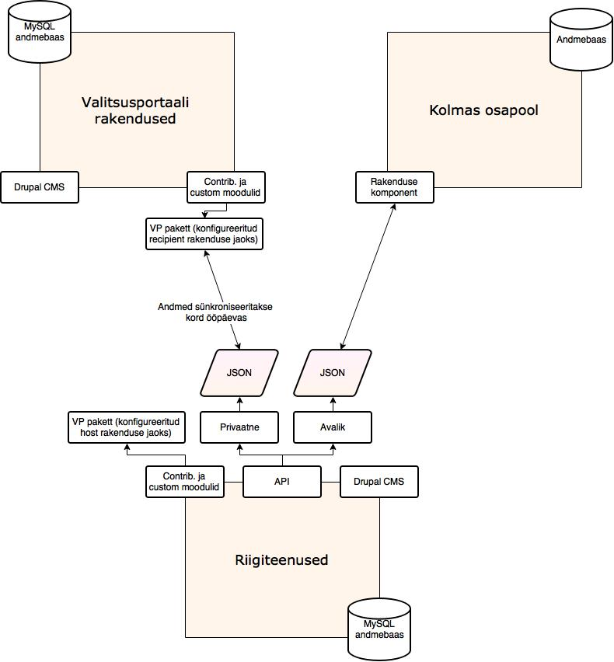

Riigiteenused rakendus on ehitatud kasutades Drupal CMS ja Drupal’i kogukonna poolt loodud moodulitega. Spetsiifilise funktsionaalsuse loomiseks on loodud ka *custom* moodulid.

Rakenduses on kolm tähtsamat komponenti:

* VP pakett - *custom* moodulid, *features* moodulid, vaadete mallid.
* API - JSON api, mis jaguneb kaheks, privaatne ja avalik.
* Drupal CMS

VP pakett võimaldab Valitsusportaali (VP) rakenduses kasutada Riigiteenuste rakenduse funktsionaalsust ja kuvada riigiteenuste rakenduses loodud sisu - ministeeriumite ja allasutuste teenuseid. Valitsusportaali rakendustes paigaldatud VP paketi komponent (importer) suhtleb riigiteenuste rakenduse privaatse API-ga ja kord ööpäevas sünkroniseerib vajalikud klassifikatsioonid ja teenused VP rakendusse.

# Tehnilised nõuded majutuskeskkonnale

* **Server** - Apache 2.x, mod_rewrite
* **Andmebaas** - MySQL 5.0.15 või kõrgem koos PDO-ga
* **PHP** - php versioon 5.3 või kõrgem, mälu 512 MB. Vaata lisaks: <https://www.drupal.org/requirements/php#recommended>
* **PHP extensions** - Database extensions, XML extension, Image library, JSON, FileInfo extension, APC. Vaata lisaks: https://www.drupal.org/requirements/php#extensions
* **Memcache** - mälu limiit 4096 mb. Lisa informatsioon: <https://www.thefanclub.co.za/how-to/how-install-memcached-on-ubuntu-for-drupal> (3. ja 5. punktid on konfiguratsioonist)

Detailse juhendi leiab järgmiselt aadressilt - <https://www.drupal.org/requirements>.

**Paigaldusjuhend**

Järgnevalt on kirjeldatud sammud, kuidas Riigiteenuste rakenduse funktsionaalsust ja rakenduses loodud teenuseid välja kuvada Valitsusportaali teistes rakendustes (näitekst mkm.ee lehel jne).

## Riigiteenuste rakenduse paigaldamine

1. Loo alamkataloog “riigiteenused” VP rakenduse kataloogis “profiles/vp_profile/modules/”.
2. Kopeeri järgmised moodulid riigiteenuste rakenduse kataloogist “riigiteenused/web/profiles/riigiteenused/”:
   * features/taxonomies
   * features/teenus
   * features/services_search
   * custom/rt_teenus_importer
   * riigiteenused_views
3. Kopeeri "riigiteenused_views" kataloog (sisaldab vaadete malle) VP rakenduse *theme* (kujundus) mallide kataloogi “profiles/vp_profile/themes/vp_theme/templates/”.
4. Kontrolli moodulite nimekirja aadressil “admin/modules#riigiteenused” ja installi VP paketiga sõltuvuses olevad moodulid.
5. Aktiveeri “Riigiteenused” paketi moodulid.
6. **Uuenda Views moodul viimasele versioonile.**

## Teenuste Import / Sünkroniseerimine riigiteenuste rakenduse API-st

Sünkroniseerimine käib automaatselt ja ühe korra ööpäevas kell 01:00. Kõik teenused ja termid imporditakse igakord uuesti ning vigade vältimiseks eelnevad kustutatakse.

Esmaskordsel paigaldamisel ja edaspidi vastavalt vajadusele võib sünkroniseerimist käsitsi käivitada:

1. Ava VP rakendus.
2. Ava “importer/teenused”.
3. Kontrolli, et lingid on õiged - riigiteenused.ee domeen *live*  keskkonna jaoks, API uri-id.
4. Vajuta “Synchronize services and taxonomies”.
5. Oota, kuni protsess lõppeb.
6. Sünkroniseeritud teenuste ja klassifikatsioonide arv on kuvatud.

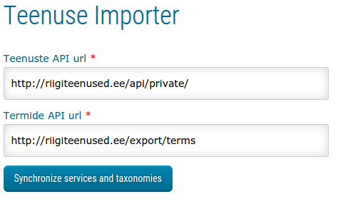

## 

## VP rakenduse konfiguratsioonid

Antud sammu eelduseks on teenuste importimine.

Ava rakenduse konfiguratsioonid admin/config/teenus_application_configuration ja sisesta vastavad andmed:

* HOST_APPLICATION jäta tühjaks. See määrab, kas VP pakett on paigaldatud VP rakendusse või mitte. See tuleb määrata riigiteenuste rakenduse poolel.
* Vali “Service provider”. Vastavalt VP rakendusele (ministeerium, allasutus, valitsus) määra õige väärtus. Kui tegu on näiteks ministeeriumiga, siis vali “Ministry” jne.
* Vali vastav service provider igas keeles. Allasutuste puhul allasutused. Ministeeriumite puhul ministeeriumid. Goverment puhul ei ole vaja seda teha.
* “Which institution services to import?” - vali, millise ministeeriumi või allasutuse teenused järgmiste importimiste käigus uuendatakse. Valitsuse korral jäta valik tühjaks.
* Määrata SERVICE_APPLICATION_URL väärtuseks riigiteenuste rakenduse url.
* Tühjeda Drupali cache.

Kui teenuste ja taksonoomiate importimise urlid on muutunud, siis nende muutmiseks ava “profiles/vp_profile/modules/riigiteenused/rt_teenus_importer/rt_teenus_importer.module” fail.

Muuda NODES_API_URI ja TERMS_API_URI.

## Menüü punktide lisamine

### Menüü kuvamiseks vajaliku *node* lisamine

1. Ava menüü lisamiseks vajalik sisutüüp “Lisa Lisa 1st level menuitem / 2nd level menu” node/add/vp-menu-dropdown-box.
2. Lisa *node* parameetritega:
   1. Title: Haldusala teenused
   2. Body (alltoodud kood on ainult näide) - vajuta “source” ja lisa HTML koodi vastavalt saaja VP rakenduse nõuetele:

<div class="static static-mainmenu-popup">  
 <div class="mainmenu-popup-content">  
 <div class="container-12 has-big-column-separators">  
 <div class="column grid-4">  
 <div class="grid-inner">  
 <h2 class="bigger">Ministeerium ja kontaktid</h2>  
 <div class="widget-text gray">  
 <p>Majandus- ja Kommunikatsiooniministeeriumi eesmärk on riigi majanduspoliitika väljatöötamise, elluviimise ja tulemuste hindamise kaudu luua tingimused Eesti majanduse konkurentsivõime kasvuks ning tasakaalustatud ja jätkusuutlikuks arenguks.</p>  
 <p><img alt="Majandus- ja Kommunikatsiooniministeeriumi maja plaat" height="120px" src="/sites/default/files/content-editors/Fotod/mkm_plaat_cropped.jpg" width="260px"></p>  
 </div>  
 </div>  
 </div>  
 <div class="column grid-5">  
 <div class="grid-inner">  
 <h2>Lingid</h2>  
 <ul class="widget-menu">  
 <li><a href="/teenuste-otsing">E-teenuste otsing</a></li>  
 <li><a href="/statistika/ministeerium">Numbrid</a></li>  
 <li><a href="/statistika/valitsus">Kõik teenused</a></li>  
 </ul>  
 </div>  
 </div>  
 </div>  
 </div>  
</div>  
<p>&nbsp;</p>

1. **Salvesta ja avalikusta *node*.**
2. Määrata node’i menüü konfiguratsiooni:
   1. MENÜÜVIITE PEALKIRI: Haldusala teenused
   2. VANEMELEMENT: Peamenüü
   3. KAAL: -47
3. Menüülink on nüüd nähtav esilehel.

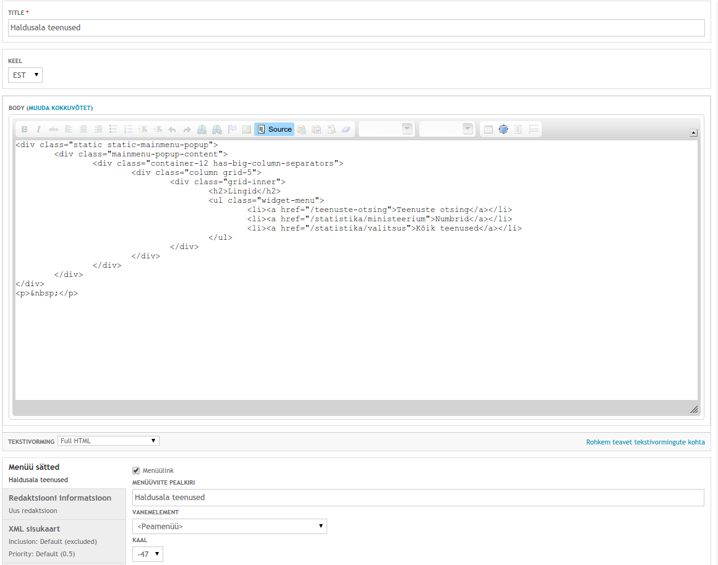

### Alamlinkide lisamine “Haldusala teenused” menüüpunktile

1. Ava Drupalis admin/structure/menu/manage/main-menu.
2. Lisa vajalikud lingid "Haldusala teenused" menüüpunktile.
   1. Näide:
      1. Teenuste otsing > teenuste-otsing
      2. Numbrid > statistika/ministeerium
      3. Kõik teenused > statistika/valitsus
3. Seadista linkide kaalud.

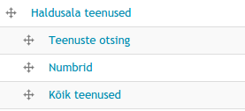

### Menüüploki lisamine, mis kuvab eelnevalt lisatud menüüpunktid lisaplokina teenuste statistika ja otsingu lehtedel

1. Ava “admin/structure/block/add-menu-block”
2. Lisa menüüplokk parameetritega
   1. PLOKI PEALKIRI: <none>
   2. MENÜÜ:Peamenüü
   3. ALUSTAV TASE: 2
   4. MAKSIMAALNE SÜGAVUS: 3
   5. CSS CLASS(ES): block-main-menu-sub-rt-menu (should save block before input appears)
   6. VALITSUSPORTAAL (VAIKIMISI TEEMA): Ülesse
3. Konfigureeri, millistel lehtedel plokki näidata "PLOKI NÄITAMINE MÄÄRATUD LEHTEDEL"
   1. Vali “Ainult loetletud lehtedel”
   2. Lisa lingid, mis tegid eelmisel sammul (Lisada alamlinke “Haldusala teenusede” menüüpunktile). Näiteks:
      1. teenuste-otsing
      2. teenuste-otsing/*
      3. statistika/*

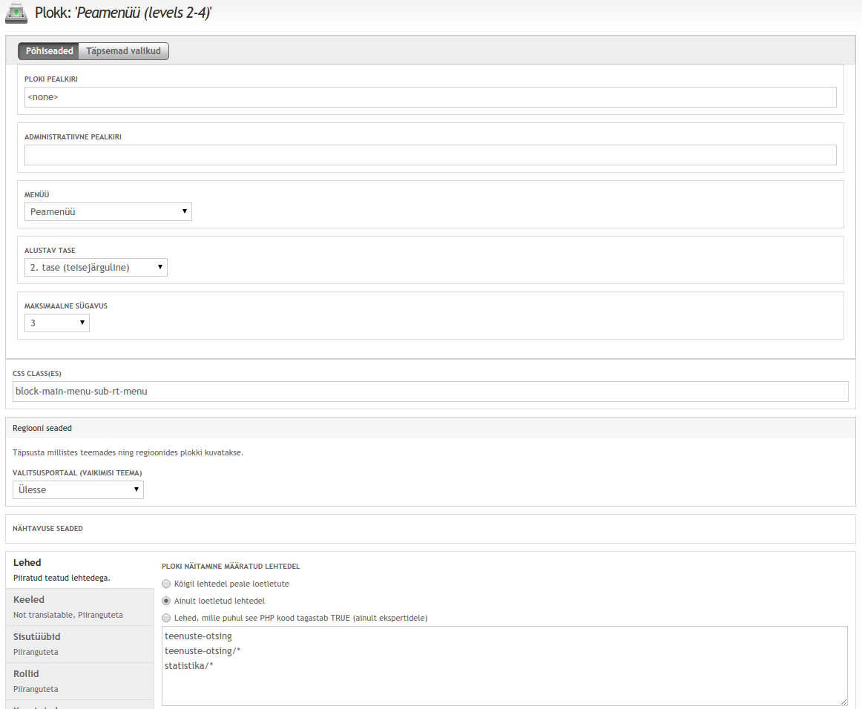

### Konfigureerida plokki mis kuvab lehe tiitli välja

1. Avada “admin/structure/block/manage/delta_blocks/page-title/configure”
2. Konfigureerida, mis lehtedel plokki näidata "PLOKI NÄITAMINE MÄÄRATUD LEHTEDEL"
   1. Valida “Kõigil lehtedel peale loetletute” (see väärtus peab olema juba valitud)
   2. Allpoolel oleva kasti panna lingid mis olid tehtud eelmisel sammul (Lisada alamlinke “Haldusala teenusede” menüüpunktile). Näiteks:
      1. teenuste-otsing
      2. teenuste-otsing/*
      3. statistika/*

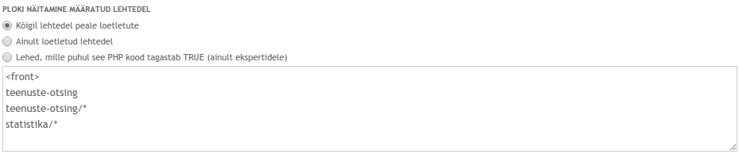

## Õiguste konfiguratsioon

1. Ava “admin/people/permissions”
2. Võta Kasutajate veergudes järgmised linnukesed maha:
   * "Sisu liigipääsureeglitest möödahiilimine"
   * "Sisutüüpide administreerimine"
   * "Sisu haldamine"
3. Peida teenus sisutüübi *node*’id “Administration: Nodes (Sisu)” vaatest
   * Ava “admin/structure/views/view/admin_views_node/edit”
   * Lisada filter “Content: Type (<> Teenus)”

# 

# 

# API

## Kirjeldus

Iga teenuse kogu kirjeldus on avalik ja masinloetaval kujul (JSON formaadis) kättesaadav. Teenuste pärimiseks on API, mis on rakendatud “rt_teenus_api” moodulis. API jaguneb kaheks alamosaks:

1. Avalik
2. Privaatne (teenus sisutüübi *node*’id, klassifikatsioonid)

Avalik API on mõeldud kolmandatele osapooltele kasutamiseks. Privaatne API on mõeldud VP rakenduse ja riigiteenused rakendusega suhtlemiseks (teenuste ja klassifikatsioonide sünkroniseerimiseks). Privaatse API JSON’is kajastuvad kõik teenuse sisutüübi väljad. Avalikus APIs ei kajastu erinevad lisainfo väljad.

## Teenuste info pärimise URL’id

Iga teenuse kogu kirjeldus on avalik ja masinloetaval kujul (JSON formaadis) kättesaadav. Kokku on viis masinloetavat teenust:

* **Avalik teenuste täielik nimekiri** - [http://](http://riigiteenused.ee/api/all/d0987ad0-9b61-412b-ad0d-2890a7b5fcda)[www.riigiteenused.ee/api/et/all](http://www.riigiteenused.ee/api/et/all)

Täielikust nimekirjas on kõik teenused ja nende kirjeldused (välja arvatud lisainfo väljad).

* **Avalik ministeeriumi / allasutuse teenuste täielik nimekiri** - /api/%keel%/all/%ministry/institution name%

Antud kirjelduses kajastub kõikide päritud ministeeriumi / allasutuse teenuste kogu info,

näiteks: <https://www.riigiteenused.ee/api/et/all/tarbijakaitseamet>

* **Avalik ühe teenuse detailne kirjeldus** - /api/%keel%/single/%uuid%

Igal teenusel on olemas unikaalne URL. ObjectID saab kätte teenuste täielikust nimekirjast, näiteks [http://riigiteenused.ee/api/et/single/d0987ad0-9b61-412b-ad0d-2890a7b5fcda](http://riigiteenused.ee/api/et/all/d0987ad0-9b61-412b-ad0d-2890a7b5fcda)

* **Teenuse täielik nimekiri koos kogu teenuse infoga** - api/%keel%/private.

Antud kirjelduses kajastub kõikide teenuste kogu info, sh. ka lisainfo, mida avalikus (/api/%keel%/all) ei kajastu. Antud kirjeldust kasutatakse ka valitsusportaali ja riigiteenuste rakenduse vaheliseks infovahetuseks.

* **Ühe allaasutuse kõik teenused ja nende info** - /api/%keel%/private/%ministry/institution name%
* **Kõikide taksonoomiate sünkroniseerimiseks riigiteenuste rakenduse ja VP rakenduse vahel** - /export/terms

### 

JSONIs on kuvatud järgmise staatusega teenused: aktiivne, muudatust vajav.

JSONis ei ole kuvatud järgmise staatusega teenused: loomisel, arhiveeritud.

## 

## Ühe teenuse JSON näidis

{

* + "createdAt":"1434387835",
  + "objectId":"d0987ad0-9b61-412b-ad0d-2890a7b5fcda",
  + "updatedAt":"1434387835",
  + "keel":"et",
  + "nimetus":"L\u00f5hkematerjali k\u00e4itlemisloa taotluse l\u00e4bivaatamine",
  + "eluarisyndmus":"",
  + "identifikaator":"TJA-007",
  + "kirjeldus":"Riigil\u00f5ivu laekumist. Moodustatakse ja kutsutakse kokku valitsusasutuste esindajatest koosnev komisjon. Hinnatakse ettev\u00f5tte tehnilisi v\u00f5imalusi, kas isikutele ei ole vastuolu seoses varasemate karistusega ning kas isik vastab n\u00f5uete",
  + "sihtgrupp":"Ettev\u00f5tja",
  + "tegevusvaldkond":"Load ja registreeringud",
  + "teenusetyyp":"Diplom\/Tunnistus\/Luba\/ Setifikaat\/Koosk\u00f5lastus",
  + "ministeerium":"Majandus- ja Kommunikatsiooniministeeriumi",
  + "allasutus":"Tehnilise J\u00e4relevalve Amet",
  + "osakondyksus":"Kemikaali ja m\u00e4et\u00f6\u00f6de osakond",
  + "omanikunimi":"",
  + "omanikuamet":"",
  + "omanikutelefon":"",
  + "omanikuemail":"",
  + "teenuste_kanalid_ja_moodikud":{
    - "empty":{
      * "E-iseteenindus":{
        + "link":"https:\/\/emoodul.tja.ee\/web\/",
        + "osutamistearv":"0",
        + "rahulolu":"0",
        + "halduskulu":"0",
        + "ajakulu":"0"
      * }
    - }
  + },
  + "makse":"Riigil\u00f5iv, riigimaks (tollimaks)",
  + "konfinfo":"0",
  + "eeltingimus":"",
  + "jareltingimus":"",
  + "seotuddokumendid":"",
  + "seisund":"Aktiivne",
  + "muudatustvajav":"",
  + "aegumisekpv":"",
  + "funktsioon":"",
  + "veebiaadress":"https:\/\/emoodul.tja.ee\/web\/",
  + "regulatsioon":[
    - "https:\/\/www.riigiteataja.ee\/akt\/112072014071"
  + ]
* }

# Otsing

Teenuste otsingu funktsionaalsus on loodud kasutades Drupali ühte enim levinud Views moodulit. Otsingu tulemuste vaates on kuvatud teenused, mis vastavad filtrites valitud parameetritele.

## Filtrid

1. Märksõna - sõna järgi otsing. Sisestatud sõna otsitakse teenuse pealkirjast ja kirjeldusest.
2. Asutus - asutuse filtri väärtused on defineeritud vastavalt saaja VP rakendusele (VP paketi moodulite vajalikud konfiguratsioonid)
   * Valitsuse VP portaali (VP_SERVICE_PROVIDER_GOVERNMENT on TRUE, ülejäänud FALSE) filtris on kuvatud kõik ministeeriumid ja allasutused, mille alla on teenused sisestatud.
   * Ministeeriumi VP portaali (VP_SERVICE_PROVIDER_MINISTRY on TRUE, ülejäänud FALSE) filtris on kuvatud VP_SERVICE_PROVIDER konstandil on määratud ministeeriumi allasutused, mille alla on teenused sisestatud.
   * Allasutuse VP portaalis on filter peidetud ja vaikimisi väärtuseks on VP_SERVICE_PROVIDER konstandil määratud allasutuse nimetus.
   * Filter kasutab Select2 pluginat.
   * Filtri väärtused on kuvatud juhul kui valitud keeles on teenused olemas.
3. Sihtgrupp
4. Teenuse tüüp
5. Teenuse kanal - kanalid, mille kohta on statistika lisatud
6. Tegevusvaldkond
7. Tähestiku filter
   * Lubab filtreerida teenuse nimetuse esitähe järgi
   * Valitud väärtus saab tühistada vajutades “Näita kõiki” nuppu

## Otsingu tulemused

Otsingutulemused on võimalik järjestada populaarsuse ja tähestiku järgi.

Vaikimisi on otsingutulemused järjestatud populaarsuse järgi.

## 

## Mallid

“profiles/riigiteenused/riigiteenused_views/teenuste_otsing” kataloogis asuvad mallid, mis on kasutatud otsingu vaate kuvamiseks.

# Statistika ja otsingu vaated

Teenuste otsingu ja statistika vaated on loodud kasutades Drupali ühte enim levinud Views moodulit. Statistika numbrite arvutamiseks on kasutatud Views Aggregator moodulit.

## Allasutuse teenuste statistika

Antud vaate abil luuakse allasususe statistika leht: /statistika/allasutus

Vaates on tehtud neli plokki:

1. Allasutuse teenused numbrites (allasutuse_teenuste_statistika_plokk) - kasutatud teistes ülemvaadetes (valitsus, ministeerium) allasutuse statistika kuvamiseks.
2. Allasutuse teenused numbrites (allasutuse_teenused_numbrites) - loob /statistika/allasutus lehte.
3. Teenuste arv kokku (teenuste_arv_kokku) - kuvab määratud allasutuse teenuste arvu
4. Teenuse prioriteetsem kanal (teenuse_prioriteetsem_kanal) - kuvab teenuse kõige prioriteetsema kanali.

Vaate mallid asuvad “profiles/riigiteenused/riigiteenused_views/teenuste_statistika” kataloogis ja omalt poolt ka jaotud alamkaustadeks vastavalt ploki nimele.

## Kanalite põhjal statistika

Abivaade, mis on kasutatud teistes vaadetes erinevate andmete kuvamiseks. Vaates on tehtud kolm plokki:

1. Asutuse kanalite statistika (kanalite_statistika) - kuvab asutuse statistika kõikide teenuste kanalite lõikes
2. Teenuse kanalite list (teenuse_kanalite_list) - kuvab teenuse kanalite listi
3. Teenuse kanalite statistika üldnumbrid (teenuse_kanalite_statistika_yldnumbrid) - kuvab teenuse koondstatistikat

Vaate mallid asuvad “profiles/riigiteenused/riigiteenused_views/kanaalite_statistika” kataloogis ja need on jaotatud alamkaustadeks vastavalt ploki nimele.

## Ministeeriumi teenuste statistika

Antud vaate abil luuakse ministeeriumi statistika leht: /statistika/ministeerium

Vaates on tehtud kaks plokki:

1. Ministeeriumi teenuste statistika plokk (ministeeriumi_teenuste_statistika_plokk) - kasutatud valitsuse vaates ministeeriumi statistika kuvamiseks.
2. Ministeeriumi teenused numbrites (ministeeriumi_teenused_numbrites) - loob /statistika/ministeerium lehte.

Vaate mallid asuvad “profiles/riigiteenused/riigiteenused_views/ministeeriumi_teenuste_statistika” kataloogis ja need on jaotatud alamkaustadeks vastavalt ploki nimele.

## Teenuste otsing

Antud vaate abil luuakse otsingu leht: /teenuste-otsing

Vaates on tehtud kaks plokki:

1. Teenuste otsing page (teenuste_otsing_page) - loob /teenuste-otsing lehte
2. Tähistiku filter attachment (tahistiku_filter_attachment) - lisab tähistiku filtri

Vaate mallid asuvad “profiles/riigiteenused/riigiteenused_views/teenuste_otsing” kataloogis ja need on jaotatud alamkaustadeks vastavalt ploki nimele.

## Termide statistika

Abivaade, mille mallides on rakendatud teenuste osa statistika arvutamisest (vt. mallid).

Vaates on tehtud kaks plokki:

1. Term üldstatistika no text (term_yldstatistika_no_text) - kuvab asutuse koondstatistikat
2. Term üldstatistika with text (term_yldstatistika_with_text) - sama mis esimene, kuid täiendav teksti väli on lisatud tabelisse.

Vaate mallid asuvad “profiles/riigiteenused/riigiteenused_views/termide_statistikad” kataloogis ja omalt poolt ka jaotatud alamkaustadeks vastavalt ploki nimele.

## Valitsuse teenuste statistika

Antud vaate abil luuakse ministeeriumi statistika leht: /statistika/valitsus

Vaates on tehtud üks plokk:

1. Valitsuse teenused numbrites (valitsuse_teenused_numbrites) - loob /statistika/valitsus lehte

Vaate mallid asuvad “profiles/riigiteenused/riigiteenused_views/valitsuse_teenuste_statistika” kataloogis ja need on jaotatud alamkaustadeks vastavalt ploki nimele.

### 

# Sisutüübid

Riigiteenuste rakendusel on üks sisutüüp “Teenus”, mis on vajalik teenuste haldamiseks.

## *Field collections*

Field collections moodul on kasutatud teenuse statistika andmete sisestamiseks, salvestamiseks ja haldamiseks. “Teenus” sisutüüp sisaldab kahetasemelist *field collection*’it:

* Mõõtmise aasta ja kanalid (“field_c_mootmise_aasta”)
* Mõõtmise kanal (“field_fcf_mootmise_kanal”).

Sisestatud aastate statistika alusel arvutatakse teenuse statistika ja salvestatakse iga muutmise järel (rt_teenus_statistic moodulis).

### 

### Mõõtmise aasta ja kanalid

Määrab statistika mõõtmise aasta.

Sisaldab aasta valikut ja Mõõtmise kanal *field collection*’it.

### Teenuse kanal

Määrab teenuse kanalite statistika ühe aasta lõikes.

# 

# Klassifikatsioon ehk taksonoomiad

Klassifikatsioonid on mõeldud rakenduse dünaamiliseks konfigureerimiseks. Taksonoomia on süsteem, mis võimaldab sisu sildistada. Taksonoomia koosneb sõnastikest, mis omakorda sisaldavad silte ehk tag’e. Taksonoomia nimekirja avamiseks vali põhimenüüst: Struktuur > Klassifikatsioon

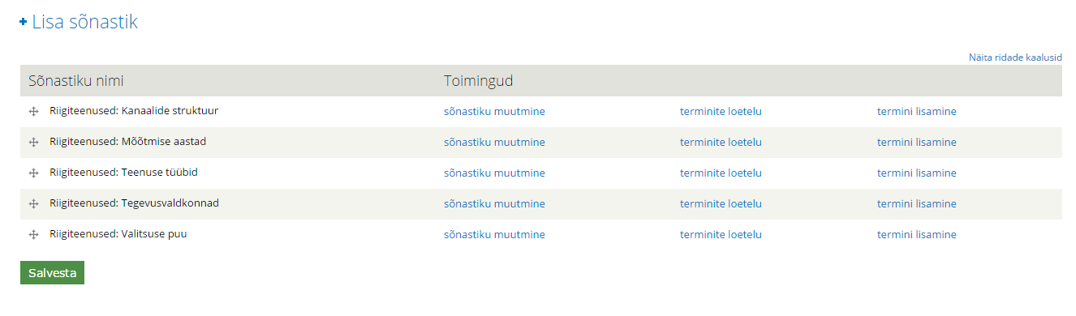Riigiteenuste rakenduses on järgmised sõnastikud:

* Riigiteenused: Valitsuse puu - antud sõnastik määrab riigiteenuste rakenduse ministeeriumite ja allasutuste stuktuuri. See võimaldab teenusele määrata ministeeriumi ja allasutuse.
  + Prefix - avades mõne Valitsuse puu termini muutmiseks on sellele võimalik lisada või muuta olemasolevat prefixit. Prefix kuvatakse välja teenuse lisamisel või muutmisel.

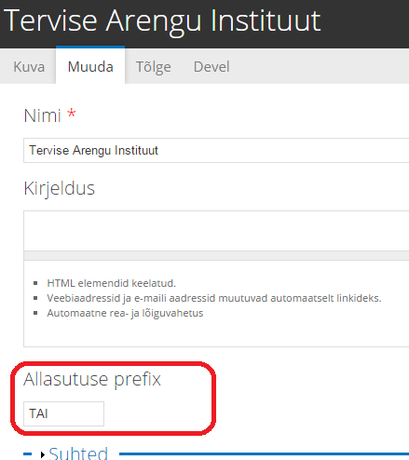

* + Lisades uut allasutust valitsuse puu taksonoomiasse tuleb sellele kindlasti määrata ka “suhe” ehk vanemtermin. Näiteks, kui soovid lisada allasutust Majandus- ja kommunikatsiooniministeeriumi alla, siis pead allolevast nimekirjast valima ministeerium:

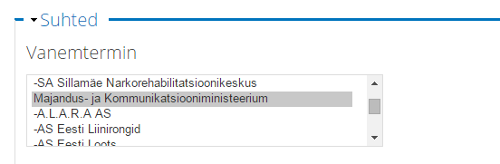

**NB! Ministeeriumi ja allasutuse nimi ei tohi olla samad! Need peavad olema erinevad. Kui need on samad, siis import ja teenuste kuvamine ei toimi korrektselt.**

* Riigiteenused: Kanalite struktuur - võimaldab teenusele lisada kanali. Lisaks kasutatakse antud taksonoomiat ka otsingus teenuste filtreerimiseks kanalite alusel. Kanalite järjekord antud sõnastikus määrab ära ka kanali prioriteedi ehk mida kõrgemal on loetelus kanal, seda prioriteetsem see on. Prioriteedi muutmiseks lohista kanalid üles või alla.
* Riigiteenused: Mõõtmise aasta - võimaldab teenusele lisada statistika mõõtmise aasta ja selle alusel neid kasutajale statistika vaates välja kuvada.
* Riigiteenused: Teenuse tüübid - võimaldab teenusele lisada teenuse tüübi.
* Riigiteenused: Tegevusvaldkond - võimaldab teenusele lisada tegevusvaldkonna.

Terminite järjekord kõikides taksonoomiates mõjutab ka nende kuvamist kasutajale. Näiteks teenuse tüübid on teenuse lisamise vormil kuvatud samas järjekorras nagu antud taksonoomia lehele. Järjekorra muutmiseks tuleb lihtsalt taksonoomias termineid lohistada üles või alla poole.

# *Custom* moodulid

“rt_” prefiksiga moodulid on mõeldud riigiteenuste rakenduse sisemiseks kasutamiseks (välja arvatud rt_teenus_importer moodul, mis on kasutusel VP paketis). Kasutusel on järgmised *custom* moodulid:

* **rt_teenus** - “teenus” sisutüübi õigused, redirect link, “teenus” sisutüübi redigeerimise vormi täiendused, “teenus” sisutüübi valideerimine, “teenus” sisutüübiga tegevused enne ja peale salvestamist.
* **rt_teenus_api** - rakendab JSON API
* **rt_teenus_importer** (osa VP paketist) - pärib teenuste ja klassifikatsioonide listi riigiteenuste rakenduse privaatsest API-st ja sünkronisserib need VP rakendusse.
* **rt_teenus_statistics** - uuedab “teenus” sisutüübi statistika väljad peale teenuse salvestamist.

Rakendus kasutab ka Feature mooduleid. Nende hulgas on:

* **base_configuration** - põhiline rakenduse konfiguratsioon. Sisaldab *custom* koodi*.*
* **menus** - kirjeldab menüüd ja menüüde lingid.
* **migration** (kasutatud sisu impordimiseks arendustööde alguses) - teenuste ja klassifikatsioonide migratsioonid. Sisaldab *custom* koodi.
* **roles_and_permissions** - kirjeldab kasutajate rollid ja õigused.
* **services_search** (osa VP paketist) - rakendab otsingu lehte.
* **taxonomies** (osa VP paketist) - rakendab rakenduse klassifikatsioonid.
* **teenus** (osa VP paketist) - rakendab “teenus” sisutüübi. Teostab VP ja riigiteenuste rakenduste konfigureerimist, rakendab muudatused, mis seotud vaadete *exposed* vorme (nt aasta filter statistika lehel, kanalite filter otsingu lehel jne). Sisaldab *custom* koodi ja css faile, mida kasutatakse ka VP rakenduse poolel*.*

# 

# Riigiteenuste rakenduse konfiguratsioonid

Ava rakenduse konfiguratsioonid admin/config/teenus_application_configuration ja sisesta vastavad andmed:

* määra linnuke HOST_APPLICATION. See määrab, kas VP pakett on paigaldatud VP rakendusse või mitte.
* Vali Service provider. Riigiteenuste rakenduses määra väärtuseks “Goverment”.
* Määrata SERVICE_APPLICATION_URL väärtuseks riigiteenused rakenduse url > [https://www.riigiteenused.ee](https://www.riigiteenused.ee/et/)

# 

# Abiskriptid

Abiskriptid, mis koondavad kokku erinevad käsud, mis on abiks rakenduse kiiremaks, mugavamaks paigaldamiseks ja uuendamiseks.

## Riigiteenused rakendusega seotud tegevused

1. Ümberehitamine “build-dir” kaustast (laeb uuesti Drupali tuuma ja moodulid vastavalt *make* failidele):
   * ./build
2. Riigiteenuste profiili uuendamine “build-dir” kaustast:
   * ./update_riigiteenused_profile

## 

## Uuendamise skript VP rakenduse jaoks

**NB! Kaustade asukohad võivad erineda.**

### RIA test server

Tekitada sobiva nimetusega bash skript “profiles/vp_profile/modules/riigiteenused/” kaustas ja lisada sinna:

cd /var/veeb/mkm/web/profiles/vp_profile/modules/riigiteenused/  
rm -r teenus  
rm -r taxonomies  
rm -r services_search  
rm -r rt_teenus_importer  
rm -r ../../themes/vp_theme/templates/riigiteenused_views  
cp -Rf /var/veeb/riigiteenused/web/profiles/riigiteenused/modules/features/teenus/ .  
cp -Rf /var/veeb/riigiteenused/web/profiles/riigiteenused/modules/features/taxonomies/ .  
cp -Rf /var/veeb/riigiteenused/web/profiles/riigiteenused/modules/features/services_search/ .  
cp -Rf /var/veeb/riigiteenused/web/profiles/riigiteenused/modules/custom/rt_teenus_importer/ .  
cp -Rf /var/veeb/riigiteenused/web/profiles/riigiteenused/riigiteenused_views/ ../../themes/vp_theme/templates/

### RIA live server

Tekitada sobiva nimetusega bash skript “profiles/vp_profile/modules/riigiteenused/” kaustas ja lisada sinna:

cd /var/veeb/www.mkm.ee/web/profiles/vp_profile/modules/riigiteenused/  
rm -r teenus  
rm -r taxonomies  
rm -r services_search  
rm -r rt_teenus_importer  
rm -r ../../themes/vp_theme/templates/riigiteenused_views  
cp -Rf /var/veeb/riigiteenused/web/profiles/riigiteenused/modules/features/teenus/ .  
cp -Rf /var/veeb/riigiteenused/web/profiles/riigiteenused/modules/features/taxonomies/ .  
cp -Rf /var/veeb/riigiteenused/web/profiles/riigiteenused/modules/features/services_search/ .  
cp -Rf /var/veeb/riigiteenused/web/profiles/riigiteenused/modules/custom/rt_teenus_importer/ .  
cp -Rf /var/veeb/riigiteenused/web/profiles/riigiteenused/riigiteenused_views/ ../../themes/vp_theme/templates/